Asunto:  Para:  De:  Fecha: | Carta de Presentación de Manuscrito  Comité Editorial Revista RETOS  Dr. Carlos Cristi-Montero  17 de julio, 2018
Estimado Editor:

Mediante la presente carta, quisiera presentar nuestro trabajo titulado “A mejor condición física mejores resultados de una ley contra la obesidad” para que sea considerado en su revista.

Debido al aumento de la obesidad infantil a nivel mundial diversas políticas públicas han sido implementadas. En Chile, la ley nº 20.606 que regula la venta y publicidad de alimentos altos en nutrientes críticos, conocida comúnmente como “Ley Súper 8”, entró oficialmente en vigencia en el año 2016, sin embargo hasta la fecha, existen solo 2 artículos evidenciando sus efectos. Por otro lado, si bien en Chile ya se tiene conocimiento sobre el impacto de las vacaciones de fiestas patrias (VFP) sobre diversas variables vinculadas a obesidad en edad escolar, hoy en día, se desconoce la influencia de la condición física como posible factor protector y mediador de sus efectos. Es por esto que el objetivo del presente trabajo fue evaluar -a través de un modelo longitudinal y ecológico- la influencia de la condición física sobre diversos parámetros de la composición corporal durante las VFP, comparando sus efectos entre un año sin (2015) y con la implantación de la “Ley Súper 8” (2016). Este estudio ha seguido las normas éticas para la investigación en humanos, y los participantes firmaron voluntariamente un consentimiento informado el cual contenía toda la información relacionada al estudio para aprobar su participación en este.

Los resultados del presente estudio, refuerzan la hipótesis que la implementación de la “Ley Súper 8” presenta ligeros, pero beneficiosos avances en ciertos parámetros de la composición corporal en comparación al año anterior (sin ley), sin embargo, sus efectos sobre un periodo crítico -como las VFP- parecen afectar solo a los escolares que tienen un buen nivel de condición física.

Respecto a las implicaciones de este estudio, por un lado, avalan las medidas tomadas por el gobierno de Chile vinculadas a la implementación de la “Ley Súper 8”, pero por otro lado, dejan en manifiesto la necesidad de generar nuevas estrategias para mejorar la condición física de los escolares debido a que son ellos los principales beneficiados de esta ley. Cabe indicar que, en escolares chilenos de 8vo año (13-15 años) un 90% necesita mejorar su nivel de fuerza de brazos y un 70% necesita mejorar su capacidad cardiorrespiratoria, siendo estos resultados más bajos que los obtenidos en años anteriores, sin duda una ardua tarea para el futuro.

Finalmente, cabe mencionar que este trabajo constituye un estudio original, el cual no ha sido publicado ni está siendo considerado en ninguna otra revista. Además, todos los autores han leído el trabajo completo, son co-responsables y la autoría de este es compartida por todos ellos. El autor corresponsal informará al resto de los autores para revisión y las decisiones de la revista.

Esperamos que este manuscrito sea de vuestro agrado y de los lectores de su revista.

Atte.
Dr. Carlos Cristi-Montero

Autor corresponsal:
Dr. Carlos Cristi-Montero
Grupo de Investigación en Rendimiento Físico y Salud (Grupo IRyS)
Pontificia Universidad Católica de Valparaíso
Av. El bosque 1290, Viña del Mar, Chile.
Tel: + 56 968475037
Email: carlos.cristi.montero@gmail.com

Nombre y firma de cada autor
Carlos Cristi-Montero 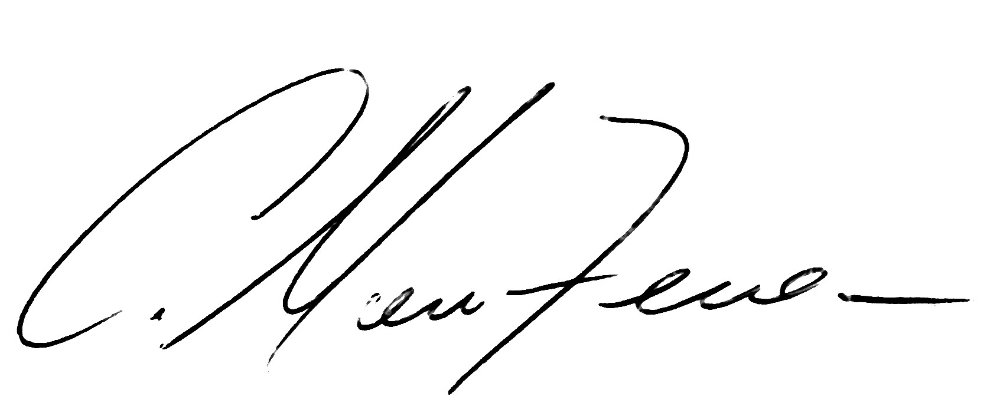
Patricio Solis-Urra
Nathalia Fernández-Cueto

Rodrigo Nanjarí
Tamara Huber-Pérez
Maria Paz Cid-Arnes
Natalia Zurita-Corvalán
Fernando Rodriguez-Rodriguez

